SURAT KETERANGAN PENGECEKAN PLAGIARISME
Setelah melalui proses pengecekan dengan menggunakan aplikasi
Turnitin, maka kami Lembaga Penelitian dan Pengabdian kepada
Masyarakat (LPPM) IAKN Toraja dengan ini menerangkan skripsi yang
ditulis oleh:
Nama Penulis
Nirm
Judul Skripsi
Tanggal Pemeriksaan
Similarity
: Yani
:2020175050
: Analisis Pemahaman Warga Gereja Tentang
Bidston Di Gereja Toraja Jemaat Imanuel
Lantang Tedong Klasis Seko Lemo.
: 10 September 2021
: 12%
Dinyatakan MEMENUHI SYARAT ambang batas toleransi. Jika di
kemudian hari ditemukan kekeliruan karena keterbatasan aplikasi, seperti
adanya kesamaan dengan karya ilmiah lain yang lebih awal mendapat
pengakuan sebagai hak cipta (misalnya: karya ilmiah tersebut belum publish
secara online), maka semua konsekuensi yang ditimbulkan menjadi tanggung
jawab penulis skripsi.
Demikian surat keterangan ini, untuk dipergunakan sebagaimana mesti
nya.
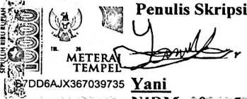
INJLKIVl: ZUZ173050
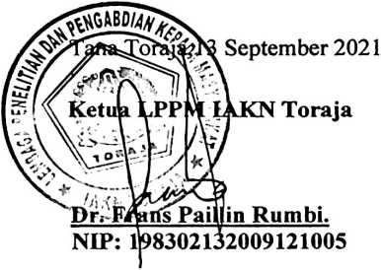
iii

